Chủ đề 3: TỪ THÔNG. HIỆN TƯỢNG CẢM ỨNG ĐIỆN TỪ
PHẦN I. Câu trắc nhiệm nhiều phương án lựa chọn (4,5 điểm).
Câu 1. Đơn vị của từ thông là
A. Tesla (T). B. Ampe (A). C. Weber (Wb). D. Volt (V).A.
Câu 2. Từ thông phụ thuộc vào
A. điện trở suất dây dẫn làm khung. B. đường kính dây dẫn làm khung.
C. hình dạng và kích thước của khung dây dẫn.D. điện trở của dây dẫn.
Câu 3. Độ lớn của từ thông qua diện tích S đặt vuông góc với cảm ứng từ B
A. tỉ lệ với số đường sức qua một đơn vị diện tích S.
B. tỉ lệ với số đường sức qua diện tích S.
C. tỉ lệ với chu vi đường giới hạn diện tích S
D. là giá trị cảm ứng từ B tại nơi đặt diện tích S.
Câu 4. Định luật Lenz về chiều của dòng điện cảm ứng là hệ quả của định luật bảo toàn
A. năng lượng. B. điện tích. C. động lượng. D. khối lượng.
Câu 5. Trong một mạch kín dòng điện cảm ứng xuất hiện khi
A. trong mạch có một nguồn điện.
B. mạch điện được đặt trong một từ trường đều.
C. mạch điện được đặt trong một từ trường không đều.
D. từ thông qua mạch điện biến thiên theo thời gian.
Câu 6. Trong các yếu tố sau:
I. Chiều dài của ống dây kín;
II. Số vòng của ống dây kín;
III. Tốc độ biến thiên của từ thông qua mỗi vòng dây.
Suất điện động cảm ứng xuất hiện trong ống dây kín phụ thuộc vào các yếu tố nào?
A. I và II. B. I và III. C. II và III. D. Chỉ phụ thuộc II
Câu 7. Đại lượng được gọi là
A. độ biến thiên của từ thông. B. lượng từ thông di chuyển qua diện tích
C. suất điện động cảm ứng. D. tốc độ biến thiên của từ thông.
Câu 8. Cho vectơ pháp tuyến của diện tích S vuông góc với các đường sức từ thì khi độ lớn cảm ứng từ tăng 2 lần, từ thông sẽ
A. bằng 0. B. tăng 2 lần. C. tăng 4 lần. D. giảm 2 lần.
Câu 9. Trong vòng dây không xuất hiện dòng điện cảm ứng khi nào?
A. Khi nam châm chuyển động theo phương song song với mặt phẳng chứa vòng dây.
B. Vòng dây bị bóp méo.
C. Từ thông qua vòng dây có sự biến đổi.
D. Nam châm chuyển động xuyên qua vòng dây.
Câu 10. Cách làm nào dưới dây có thể tạo ra dòng điện cảm ứng?
A. Đặt nam châm nằm cố định trong lòng một cuộn dây dẫn kín.
B. Nối hai cực của nam châm vào hai đầu cuộn dây dẫn.
C. Đưa một cực của acquy từ ngoài vào trong cuộn dây dẫn kín.
D. Đưa một nam châm từ ngoài vào trong một cuộn dây dẫn kín.
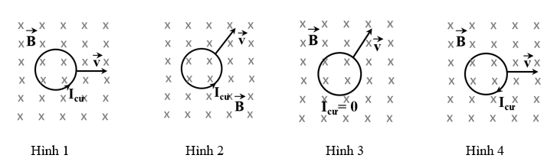
Câu 11. Hình vẽ nào sau đây xác định đúng chiều dòng điện cảm ứng khi cho vòng dây tịnh tiến với vận tốc trong từ trường đều?

A. Hình 1. B. Hình 2. C. Hình 3 D. Hình 4

Câu 12. Trong mặt phẳng hình vẽ, thanh kim loại MN chuyển động trong từ trường đều thì dòng điện cảm ứng trong mạch có chiều như trên hình. Nếu vậy, các đường sức từ

A. vuông góc với mặt phẳng hình vẽ và hướng ra phía sau mặt phẳng hình vẽ.
B. vuông góc với mặt phẳng hình vẽ và hướng ra phía trước mặt phẳng hình vẽ.
C. nằm trong mặt phẳng hình vẽ và vuông góc với hai thanh ray.
D. nằm trong mặt phẳng hình vẽ và song song với hai thanh ray.
Câu 13. Hình vẽ nào sau đây xác định đúng chiều dòng điện cảm ứng khi cho vòng dây dịch chuyển lại gần hay ra xa nam châm?
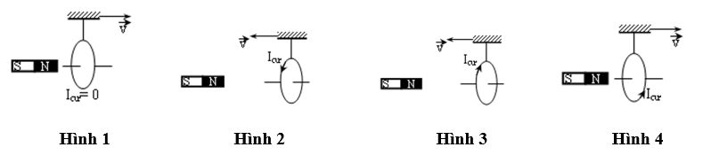
A. Hình 1. B. Hình 2. C. Hình 3 D. Hình 4
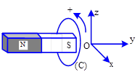
Câu 14. Một vòng dây dẫn kín, tròn, phẳng không biến dạng đặt trong mặt phẳng song song với mặt phẳng , một nam châm thẳng đặt song song với trục và hiều dương trên như hình vẽ. Nếu cho quay đều theo chiều dương quanh trục quay song song với trục thì trong
A. không có dòng điện cảm ứng. B. có dòng điện cảm ứng chạy theo chiều dương
C. có dòng điện cảm ứng chạy theo chiều âm.
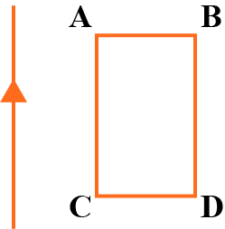
D. có dòng điện cảm ứng chạy theo chiều dương hoặc chiều âm.
Câu 15. Một khung dây được đặt đồng phẳng với một dòng điện thẳng dài vô hạn, cạnh song song với dòng điện. Tịnh tiến khung dây theo các cách sau
Đi lên, khoảng cách giữa tâm khung dây và dòng diện thẳng không đổi.
Đi xuống, khoảng cách giữa tâm khung dây và dòng diện thẳng không đổi.
Đi ra xa dòng điện.
Đi về gần dòng điện.
Trường hợp nào xuất hiện dòng điện cảm ứng trong khung
A. B. C. D.
Câu 16. Một khung dây dẫn phẳng, hình chữ nhật, diện tích gồm 1000 vòng dây, quay đều với tốc độ quanh trục cố định Δ trong từ trường đều có cảm ứng từ. Biết Δ nằm trong mặt phẳng khung dây và vuông góc với. Từ thông cực đại qua khung dây là Độ lớn của là
A. B. C. D.
Câu 17. Một khung dây dẫn phẳng dẹt hình chữ nhật có diện tích q quay đều quanh trục đối xứng (thuộc mặt phẳng khung) trong từ trường đều có vector cảm ứng từ vuông góc với trục quay và có độ lớn Từ thông cực đại qua khung dây là
A. B. C. D.
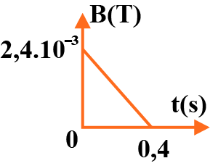
Câu 18. Một khung dây cứng phẳng diện tích gồm vòng dây, đặt trong từ trường đều, mặt phẳng khung vuông góc với các đường cảm ứng từ. Cảm ứng từ biến thiên như hình vẽ.
Suất điện động cảm ứng xuất hiện trong khung kể từ đến là
A. B.
C. D.

Phần II. Câu trắc nghiệm đúng sai (4 điểm)
Câu 1. Một cuộn dây tròn phẳng, kín có N vòng dây có diện tích S và đường kín một vòng là D. Cuộn dây được đặt sao cho mặt phẳng của cuộn dây nghiêng một góc với vector cảm ứng từ
 | Phát biểu | Đúng | Sai
a | Từ thông qua cuộn dây có thể được tính bởi biểu thức
b | Nếu góc nghiêng vuông góc với mặt phẳng cuộn dây kín thì từ thông gửi qua mạch đạt giá trị cực đại.
c | Diện tích một vòng dây được xác định bởi biểu thức
d | Nếu cuộn dây có 100 vòng, đường kính mỗi vòng là cm, và thì từ thông gửi qua mạch có giá trị là
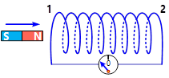

Câu 2. Hình dưới đây mô tả khi thanh nam châm dịch chuyền lại gần ống dây, trong ống dây có dòng điện cảm ứng. Nếu nhìn từ phía thanh nam châm vào đầu ống dây thì
 | Phát biểu | Đúng | Sai
a | dòng điện chạy theo chiều kim đồng hồ, đầu 1 là cực bắc của ống dây và hút cực bắc của thanh nam châm.
b | dòng điện chạy ngược chiều kim đồng hồ, đầu 1 là cực bắc của ống dây và đẩy cực bắc của thanh nam châm.
c | dòng điện chạy ngược chiều kim đồng hồ, đầu 1 là cực nam của ống dây và đẩy cực nam của thanh nam châm
d | dòng điện chạy theo chiều kim đồng hồ, đầu 1 là cực nam của ống dây và hút cực bắc của thanh nam châm.
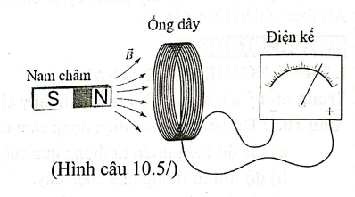
Câu 3. Bố trí thí nghiệm như hình, một điện kế có vạch số 0 ở giữa được mắc vào hai đầu một ống đây tạo thành mạch kín.

 | Phát biểu | Đúng | Sai
a | Trong khoảng thời gian nam châm địch chuyển lại gần ống dây sẽ gây ra hiện tượng cảm ứng điện từ.
b | Đưa cực Bắc của nam châm ra xa ống dây thì kim điện kế bị lệch về phía dương.
c | Cho nam châm di chuyển về phía cuộn dây với tốc độ lớn thì kim điện kế lệch về phía dương rất nhanh.
d | Nếu giữ nam châm cố định và quay cuộn dây xung quanh trục của nó, kim điện kế sẽ không bị lệch.

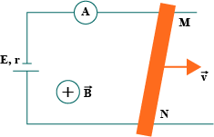
Câu 4. Cho mạch điện như hình vẽ dưới đây Suất điện động nguồn điện và điện trở trong Thanh MN dài 1 m và có điện trở Cảm ứng từ có độ lớn Bỏ qua điện trở của ampe kế
v
M

N
 | Phát biểu | Đúng | Sai
a | Số chỉ của ampe kế khi thanh MN đứng yên là
b | Khi thanh MN chuyển động, trong thanh xuất hiện suất điện động cảm ứng
c | Khi thanh MN chuyển động đều về bên phải với vận tốc thì dòng điện cảm ứng sinh ra ngược chiều với dòng điện I và có độ lớn là
d | Muốn cho ampe kế chỉ 0 thì phải dịch chuyển MN về phía bên trái với vận tốc bằng
Phần III. Câu trắc nghiệm trả lời ngắn (1,5 điểm).
Câu 1. Một khung dây có diện tích gồm vòng dây. Đặt khung dây trong từ trường đều có cảm ứng từ và quay khung theo mọi hướng. Từ thông qua khung có giá trị cực đại là Cảm ứng từ có giá trị là bao nhiêu Tesla?
Câu 2. Một khung dây hình vuông cạnh được đặt trong từ trường đều có Đường sức từ vuông góc với mặt khung. Quay khung cho mặt phẳng khung song song với các đừng sức từ. Độ biến thiên từ thông qua khung có độ lớn bằng bao nhiêu micro Weber?
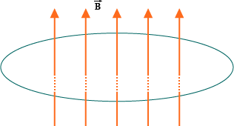
Câu 3. Một bánh xe hình tròn, bán kính 0,50 m đang quay đều với tốc độ 2,0 vòng/giây.Giả sử các nan hoa cũng là bán kính của bánh xe và mặt phẳng của bánh xe vuông góc với thành phần nằm ngang của từ trường Trái Đất, độ lớn của thành phần này là Suất điện động cảm ứng trong một nan hoa là bao nhiêu
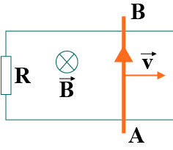
Câu 4. Một vòng dây dẫn phẳng có diện tích được đặt vuông góc với cảm ứng từ trong một từ trường đồng nhất nhưng có độ lớn tăng đều với tốc độ Biết tổng điện trở của mạch là Cường độ của dòng điện cảm ứng trong vòng dây là bao nhiêu
Câu 5. Thanh kim loại dài kéo trượt đều trên hai thanh ray kim loại nằm ngang như hình vẽ.
Các dây nối với nhau bằng điện trở Vận tốc của thanh là Hệ thống đặt trong từ trường đều có vuông góc với mạch điện. Cường độ dòng điện chạy qua đoạn mạch là bao nhiêu A?
Câu 6. Từ thông Φ qua khung dây biến đổi theo thời gian được diễn tả bằng đồ thị trên hình vẽ. Suất điện động cảm ứng trong khung trong khoảng thời gian từ 0 s đến 0,2 s là bao nhiêu Vold?
